Традиционный творческий марафон – фестиваль-конкурс «Песня в солдатской шинели»
04.05.2023
С 26 апреля 2023 года в районной школе № 667 проходит традиционный творческий марафон – фестиваль-конкурс «Песня в солдатской шинели», посвященный Дню Победы.
Члены жюри, в которое входят представители районного совета ветеранов и педагоги школы, оценивают номера, которые подготовили ученики разных классов.
Перед ребятами стоит задача не просто исполнить песню, но и создать ее художественный образ, дополнить музыку визуальным рядом.

Фото: социальная сеть в ВК ГБОУ "Школа № 667".

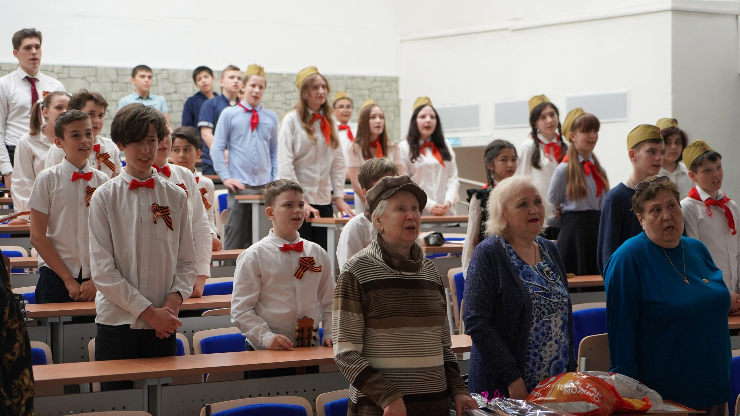

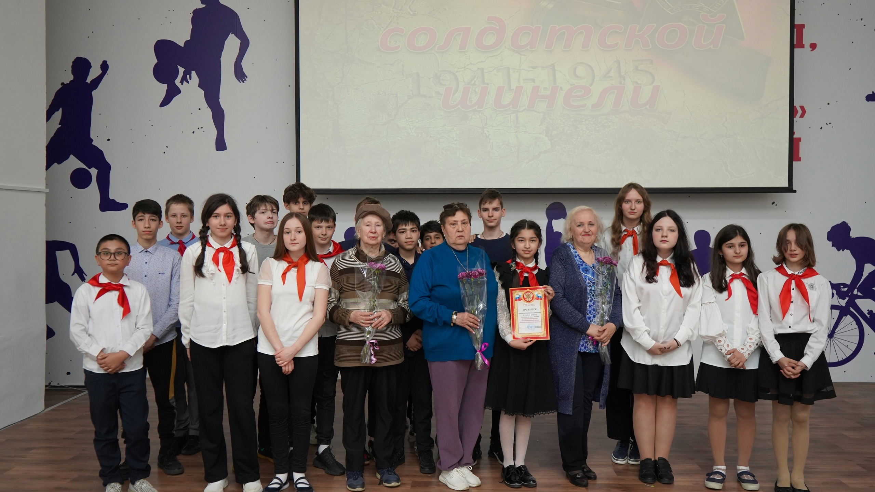

Адрес страницы: http://birulevo-zapadnoe.mos.ru/counter-terrorism/anti-terrorist-activities-of-the-western-biryulyovo-district-of-southern-administrative-district-of-/measures-to-combat-extremism-and-terrorism/detail/11570834.html
Управа района Бирюлево Западное города Москвы

